На правах рукописи

Нечаева Марина Николаевна

Эффективность адъювантных методов лечения операбельного рака желудка в рутинной практике

Специальности:
14.01.12 - онкология
14.01.13 – лучевая диагностика, лучевая терапия

Автореферат диссертации на соискание учёной степени
кандидата медицинских наук

Архангельск – 2016

Работа выполнена в государственном бюджетном образовательном учреждении высшего профессионального образования «Северный государственный медицинский университет» (г. Архангельск) Министерства здравоохранения Российской Федерации

Научные руководители:
доктор медицинских наук, профессор, заведующий кафедрой лучевой диагностики, лучевой терапии и клинической онкологии ГБОУ ВПО «СГМУ (г. Архангельск)» Минздрава России
Михаил Юрьевич Вальков
доктор медицинских наук, профессор кафедры лучевой диагностики, лучевой терапии и клинической онкологии ГБОУ ВПО «СГМУ (г. Архангельск)» Минздрава России
Михаил Львович Левит
Официальные оппоненты:
доктор медицинских наук, профессор, заслуженный деятель науки РФ, академик РАЕН, заместитель главного врача по хирургии Санкт-Петербургского бюджетного учреждения здравоохранения «Городской клинический онкологический диспансер»
Ханевич Михаил Дмитриевич
доктор медицинских наук, профессор, заслуженный деятель науки РФ, руководитель отделения дистанционной лучевой терапии Медицинского радиологического научного центра им. А.Ф. Цыба – филиала федерального государственного бюджетного учреждения «Национальный медицинский исследовательский радиологический центр» МЗ России, г. Обнинск, Калужской области
Гулидов Игорь Александрович
Ведущая организация:
Государственное бюджетное образовательное учреждение высшего профессионального образования «Первый Санкт-Петербургский государственный медицинский университет им. академика И.П. Павлова»

Защита состоится «____» ______________ 2016 г. в _____ часов на заседании диссертационного совета Д 208.052.01 при Научно-исследовательском институте онкологии имени Н.Н. Петрова по адресу: г. Санкт–Петербург, пос. Песочный, ул. Ленинградская, дом 68
Почтовый адрес: 197758, г. Санкт–Петербург, пос. Песочный, ул. Ленинградская, дом 68
С диссертацией можно ознакомиться в библиотеке ФГБУ «НИИ онкологии им. Н.Н. Петрова» Минздрава России и на сайте http://www.niioncologii.ru/ru/

Автореферат разослан «____» _________________________________ 2016 г.

Ученый секретарь диссертационного совета, д.м.н. Е.В. Бахидзе
Актуальность проблемы
Рак желудка (РЖ) – одно из самых часто встречающихся злокачественных образований, занимающее второе место в структуре смертности от рака в мире (Мерабишвили, 2004; Jemal et al. 2007). В России в 2012 г. заболеваемость (мировой стандарт) составила 15,2, смертность – 12,6 на 100 000 населения (Каприн и др., 2014). В большинстве стран мира, в том числе и в России, смертность от РЖ практически равна заболеваемости. В первую очередь, это обусловлено поздним выявлением опухоли. Доля больных ранним РЖ 1-2 стадии в России медленно возрастает, но в 2012 году она составляла лишь 28,7% (Каприн и др., 2014), в Архангельской области – 27,6% (Красильников, 2012).
Основным методом лечения РЖ является хирургический (Давыдов и др., 2005; Чиссов и др., 2012; Maruyama et al., 1987), но его результаты нельзя назвать оптимальными. Так, после радикального хирургического лечения (ХЛ), согласно данным американского сообщества популяционных раковых регистров SEER, 5-летняя выживаемость составляет при 1А стадии 95%, 1B стадии 85%, 2 стадии 54%, 3А стадии 37%, 3Б стадии 11% (Altekruse et al., 2010), близкие показатели выживаемости в Европе (Catalano et al., 2009). После радикального ХЛ смерть больных наступает вследствие не только системного прогрессирования, но и от локально-регионарного. По некоторым данным (Gunderson et al., 1982; Ohno et al., 1994), последнее может наступить в 90% случаев. Внедрение D2 лимфодиссекции не привело к значимому снижению частоты местного прогрессирования и снижению смертности больных РЖ, по крайней мере, в развитых странах Запада (Lustosa et al.,2008; Schmidt et al.,2013).
Результаты многочисленных исследований адъювантной химиотерапии (АХТ) при операбельном РЖ неоднозначны. Пациенты не всегда получают выигрыш от добавления АХТ к ХЛ, особенно в европейской и североамериканской популяции (Sasako et al.,2011; Wen-Tao et al., 2012). Более обнадёживающие результаты получены при адъювантной химиолучевой терапии (АХЛТ) в сочетании как с ограниченной (Macdonald et al., 2001; Smalley et al., 2012), так и расширенной лимфодиссекцией (Гусарева и др., 2015; Lee et al., 2012). В мета-анализе Min et al. (2014) показано преимущество АХЛТ перед АХТ (ОР 1,48, 95% ДИ 1,08-2,03) по критериям безрецидивной выживаемости (БРВ), при отсутствии статистически значимых различий в общей (ОР 1,27, 95% ДИ 0,95 – 1,71) и токсичности. Важно отметить, что в наиболее цитируемых исследованиях послеоперационную химиотерапию (MAGIC, Cunningham et al., 2006) и химиолучевую терапию (Intergroup-0116, Macdonald et al., 2001) оказалось возможным провести в запланированном объеме только 42% и 64% соответственно. Причинами этого была не только токсичность консервативного лечения, но и серьезные послеоперационные осложнения.
Многообещающим, но до настоящего времени экспериментальным подходом является и применение предоперационной ЛТ (прЛТ). Преимущество в выживаемости у больных операбельным РЖ после прЛТ, по сравнению с хирургическим, зарегистрировано в ряде исследований (Партс и др., 2011; Fiorica et al., 2007; Zhang et al., 1998). В других исследованиях комбинированное лечение давало преимущество при более распространённых стадиях (Skoropad et al., 2009; Shridhar et al., 2011).
В настоящее время неясно, как результаты этих клинических исследований могут повлиять на выживаемость и качество жизни больных при их использовании в повседневной практике. Подобные анализы в литературе немногочисленны, а в России отсутствуют. В рутинной практике Архангельского клинического онкологического диспансера (АКОД) проведение комбинированного лечения с прЛТ и АХТ допускается локальными стандартами и проводится по решению лечащего врача. Это дает возможность оценить эффективность этих комбинированных подходов к лечению.
Цель исследования
Ретроспективно оценить клиническую эффективность рутинного применения адъювантных методов лечения операбельного рака желудка в онкологическом стационаре регионального уровня (на примере ГБУЗ АО «Архангельский клинический онкологический диспансер»).
Задачи
- Оценить эффективность применения адьювантной химиотерапии при операбельном раке желудка в рутинной практике на примере клиники АКОД;
- Оценить отдалённую эффективность комбинированного лечения рака желудка с предоперационной лучевой терапией;
- Проанализировать факторы, влияющие на выживаемость больных операбельным раке желудка при комбинированном лечении с применением адъювантной химиотерапии и предоперационного облучения;
- Провести популяционный анализ частоты применения хирургического и комбинированного лечения рака желудка в России на примере Архангельской области;
- Провести популяционный анализ выживаемости больных операбельным раком желудка в зависимости от метода лечения.
Научная новизна исследования
Оценена эффективность АХТ при операбельном РЖ в рутинной практике вне рамок клинических исследований, без отбора больных, проанализированы факторы, на неё влияющие. В многофакторном анализе показано, что АХТ в монорежиме не снижает риск смерти.
Сравнительный анализ отдаленной 10-летней выживаемости больных операбельным РЖ при использовании двух режимов фракционирования предоперационной ЛТ проведён впервые в России. Показано, что положительный эффект добавления облучения в режиме ускоренного фракционирования к хирургическому лечению сохраняется у больных с исходно неблагоприятными факторами в течение длительного времени.
Впервые в России проведен популяционный анализ выживаемости когорты больных операбельным раком желудка численностью 1436 человек на основе данных территориального регистра. С высокой степенью достоверности при использовании специальных методов статистического анализа на популяционном уровне показано, что адъювантные методы лечения могут приводить к улучшению выживаемости больных операбельным раком желудка.
Научно-практическая значимость
Данное исследование отражает реальную рутинную практику ведения пациентов в стандартной онкологической клинике. Практическим эффектом нашей работы можно считать то, что по результатам ретроспективного клинического анализа, АХТ и прЛТ были ассоциированы с явной тенденцией улучшения выживаемости при распространённых операбельных опухолях желудка (Т3+, N+). При этом популяционный анализ, проведённый на индивидуальных данных больных операбельных раком желудка статистически значимо подтвердил пользу комбинированного подхода. В статистическом анализе с коррекцией на влияние исходных факторов прогноза показано, что адъювантная химиотерапия может быть эффективна только при использовании многокомпонентных схем, включающих препараты платины. Установлено, что при облучении крупными фракциями более высокая доза прЛТ (22,5 Гр за 3 фракции), может давать преимущество в выживаемости больных операбельным РЖ сравнительно с двухфракционным облучением, что, вероятно отражает биологические свойства РЖ.

Научные положения, выносимые на защиту:
- Адъювантная химиотерапия 5-фторурацилом в монорежиме и в составе платино-несодержащих комбинаций не улучшает выживаемость больных с операбельным РЖ, тенденция к увеличению выживаемости наблюдается при включении в схему АХТ препаратов платины.
- Клиническое преимущество комбинированного лечения с прЛТ перед хирургическим проявляется у больных РЖ 3 стадии и с метастатическим поражением регионарных лимфатических узлов. Исследование эффективности не имело достаточной статистической мощности, чтобы продемонстрировать преимущество комбинированного лечения перед хирургическим во всей популяции больных.
- Согласно данным популяционного анализа, использование адъювантных методов лечения ассоциировано с преимуществом в выживаемости больных локализованным РЖ.
Апробация работы
Апробация работы состоялась на расширенном заседании проблемной комиссии по клинической онкологии, лучевой диагностике и лучевой терапии при Министерстве Здравоохранения Архангельской области 15 декабря 2015 г. Основные положения диссертации доложены:
- на V-VII Архангельской международной медицинской конференции молодых ученых и студентов (г. Архангельск, 2012 г., 2013 г., 2014 г.);
- на научно-практической конференции АКОД «Оптимизация лечебно-диагностической тактики при онкологических заболеваниях» (г. Архангельск, 2013 г., 2013 г., 2015 г.);
- на IEA World Congress of Epidemiology (Аляска, США, 2014 г.);
- на Невском радиологическом форуме (г. Санкт-Петербург, 2015);
- на онкологическом форуме «Белые ночи» (г. Санкт-Петербург, 2015)
- на Европейском междисциплинарном онкологическом конгрессе ESMO-ESTRO-ECCO (Вена, сентябрь 2015).
.
Публикация результатов исследования
По теме диссертации опубликовано 14 научных работ, 4 из них являются статьями в научных изданиях из списка ВАК, 10 – в материалах конгрессов онкологов, радиационных онкологов и химиотерапевтов международного, российского и регионального уровня.
Объем и структура диссертации
Диссертация состоит из введения, обзора литературы, пяти глав собственных исследований, заключения с выводами, практических рекомендаций, списка сокращений, списка использованной литературы. Работа изложена на 128 страницах текста компьютерной верстки (Times New Roman 14 pt, 1,5), включает 15 таблиц и 14 рисунков. Библиографический указатель содержит ссылки на работы 77 отечественных и 129 зарубежных авторов.
Содержание диссертации
В обзоре проанализировано современное состояние лечения операбельного РЖ. Сделан вывод, что результаты хирургического лечения операбельного РЖ нельзя назвать оптимальными. Агрессивное течение рака желудка, ранняя диссеминация требуют разработки дополнительных системных и локальных методов лечения. Необходимо выяснить, какие больные операбельным РЖ могут быть кандидатами для адъювантной химиотерапии и предоперационной лучевой терапии. Это явилось побудительным мотивом для настоящего исследования.
Материалы и методы исследования
Ретроспективно, в рамках клинического исследования, проанализированы показатели выживаемости 440 больных РЖ 2 – 3 и 4 стадии без отдалённых метастазов (по МКБ 6 версии) из госпитального регистра ГБУЗ АО «Архангельский клинический онкологический диспансер» (АКОД), получивших радикальное хирургическое лечение и его сочетание с предоперационным облучением и/или адъювантной химиотерапией при периоде наблюдения 5-15 лет. На данных Архангельского областного канцер-регистра проведён популяционный анализ выживаемости 1436 больных локализованным РЖ со сведениями о выполненной радикальной хирургической операции в Архангельской области в период с 2000 по 2014 гг. в зависимости от использованного метода лечения.
Радикальное хирургическое лечение проводили в объеме гастрэктомии, субтотальной дистальной или проксимальной резекции желудка, с лимфодиссекцией в объеме не менее D1. Выбор объема хирургического вмешательства был главным образом продиктован локализацией и объемом опухолевого поражения. При гистологическом варианте перстневидноклеточного рака вне зависимости от степени распространенности опухоли больным выполняли гастрэктомию.
Критерием отбора в анализ эффективности АХТ было проведение не менее 2 курсов, содержавших фторпиримидины. Всего в группу АХТ отобрано 74 пациента. В группе хирургического лечения (146 больных) после операции больные находились под динамическим наблюдением
В анализ комбинированного лечения с предоперационной лучевой терапией вошло 145 больных, получавших предоперационную лучевую терапию тормозным пучком 6-18 МэВ на линейном ускорителе электронов Clinac 2100 C Varian, либо гамма-излучением ⁶⁰Co на аппаратах РОКУС-АМ. В режиме ускоренного фракционирования (2,5 Гр дважды в день ежедневно до СОД=25 Гр) облучены 89 из них, 56 – двумя или тремя ежедневными крупными фракциями 7,5 Гр. При обеих схемах предоперационного облучения в облучаемый объем включали весь желудок (опухоль плюс зоны регионарного лимфатического оттока), размеры полей облучения варьировали от 12х12 см, до 16х14 см. Облучение проводили с двух встречных фигурных полей с экранированием левой почки, верхнего полюса правой почки, печени, проекции сердца. При использовании режима крупного фракционирования с тремя ежедневными фракциями во время последнего сеанса на проекцию спинного мозга с заднего поля ставили продольный экранирующий блок. Контрольную группу хирургического лечения составили 75 больных, получавших лечение в тот же период, что и пациенты из групп комбинированного лечения.
Материал для популяционного анализа были извлечен из базы данных Архангельского областного канцер-регистра (АОКР). Были извлечены анонимизированные данные обо всех случаях злокачественных новообразований желудка (C16) в Архангельской области (АО) в 2000-2014 годах (n=13839). На проведение исследования получено одобрение локального этического комитета при СГМУ (протокол №2 от 08.02.2012 г.).
Критерием оценки эффективности установлена общая выживаемость (ОВ). Оценку ОВ проводили методом Каплана-Майера, сравнение показателей ОВ в группах хирургического и комбинированного лечения осуществляли лог-ранговым методом. Оценку степени влияния исходных факторов на выживаемость осуществляли с помощью регрессионной модели пропорциональных рисков Кокса. Введение факторов в многофакторную регрессионную модель осуществляли последовательно. Для анализа данных были использованы программа Microsoft Office Excel 2007, статистические программы SPSS 17.0 и Stata 13.0.
Выживаемость при хирургическом и комбинированном лечении с адъювантной химиотерапией (n=220)
Распределение по полу, локализации и гистологическому варианту РЖ между группами АХТ и хирургического лечения было равномерным. В то же время, АХТ значимо чаще получали больные молодого возраста, с более распространенными локально и регионально опухолями. Кроме того, обнаружена тенденция (р=0,060) к получению АХТ больными РЖ в удовлетворительном общем состоянии ECOG 0. Больные группы АХТ, кроме того, значимо чаще получали и предоперационное облучение. В целом распределение в группах неравномерное, с более высокой вероятностью АХТ у больных с более тяжелым прогнозом выживаемости.
Медиана времени наблюдения для всех больных составила 53,9 (разброс 13,4-100,3) месяцев. К моменту анализа погибло 72 (32,7 %) из 220 наблюдаемых больных. Живы 101 из 146 (69,2%) больных группы хирургического лечения и 46 из 74 (62,2%) больных группы АХТ. Медиана выживаемости в группе химиотерапии составила 53,3 (95% доверительный интервал (ДИ) 28,2-78,4) месяца, в группе хирургического лечения не достигнута. Различия в выживаемости между группами статистически незначимы, χ2=1,2, р=0,277 (рис. 1).
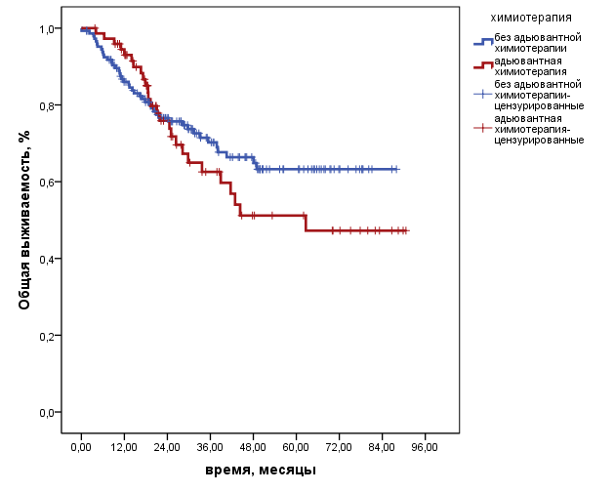
Рисунок 1. Общая выживаемость больных РЖ в группах хирургического лечения и АХТ.
Более года, 3 и 5 лет были живы 84% (95% ДИ, 78-90%) 69% и 63% больных группы хирургического лечения, тогда как в группе АХТ соответственно 92%, 62% и 47% больных. Различия кумулятивной общей выживаемости не достигли значимого уровня.
Учитывая неравномерность распределения в группах по исходным параметрам, проведена регрессия Кокса, основные результаты анализа представлены в таблице 1.
Таблица 1.
Основные результаты регрессионного анализа ОВ
Характеристика | однофакторный |  |  | многофакторный
 | ОР | 95% ДИ | Р | ОР | 95% ДИ | Р
Вид лечения
Хирургическое | 1 | референтная |  | 1 | референтная
Комбинированное | 1,26 | 0.79-2.01 | 0.34 | 1,13 | 0,65-1,96 | 0,66
Препарат платины
Нет | 1 | референтная |  | 1 | референтная
Есть | 0,28 | 0,04-2,03 | 0,21 | 0,25 | 0,03-1,93 | 0,18
Стадия
3 | 1 | референтная |  | 1 | референтная
2 | 0,41 | 0,28-0,67 |  | 0,41 | 0,24-0,70 | <0,001
Примечания. АХТ=адъювантная ХТ, ОР=отношение рисков, 95% ДИ – 95% доверительный интервал.
В целом, очевидно, что АХТ не приводила к улучшению общей выживаемости. Единственным фактором прогноза, значимо влиявшим на результаты общей выживаемости, была стадия – риск смерти у больных с меньшей распространенностью был в 2,5 раза ниже, чем при III стадии: ОР 0,41 (95% ДИ, 0,24-0,70).
Среди больных РЖ, вошедших в настоящий анализ, только семеро получали в адъюванте препараты платины. В анализе общей выживаемости отмечена тенденция к улучшению прогноза для этой категории ОР 0,25 (95% ДИ, 0,03-1,93). Общая выживаемость больных, получавших и не получавших платино-содержащую АХТ, после коррекции по другим факторам модели графически представлена на рис. 2.
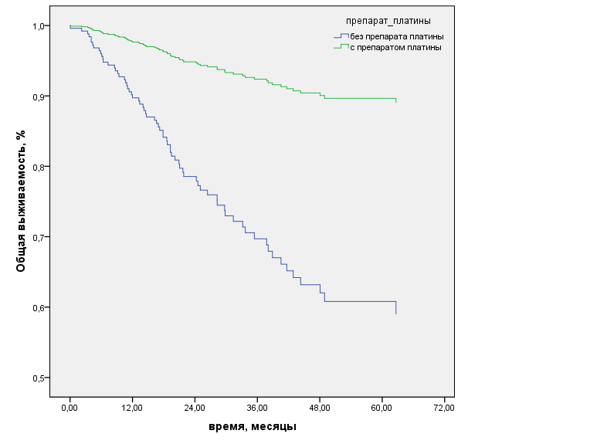
Рисунок 2. Общая выживаемость больных РЖ при адъювантной химиотерапии препаратами платины.
Таким образом, по данным нашего анализа, единственным предиктором выживаемости пациентов с операбельным РЖ является стадия. Платинонесодержащая АХТ не улучшает показатели общей и безрецидивной выживаемости. Применение АХТ с препаратами платины может принести выигрыш части пациентов и проявляется в виде тенденции.
Выживаемость при хирургическом и комбинированном лечении с предоперационной лучевой терапией (n=220)
Распределение по размеру первичной опухоли и регионарной распространенности РЖ было равномерным, по другим рассматриваемым параметрам обнаружены значимые различия. Так, в группе КФ преобладали мужчины (76,8% против 56,0-61,8%, p=). Пациентов в возрасте старше 70 лет значимо больше было в группе только ХЛ по сравнению с группами комбинированного лечения (20% против 4,5-7,1%, p=). В группе УФ значимо чаще встречались недифференцированные опухоли (56,2% против 17,3-32,1%, p=), по сравнению с группами КФ и ХЛ. При этом гастрэктомия была также чаще проведена пациентам этой группы. Неравномерность распределения по исходным факторам может быть связана с нерандомизированным отбором больных в группы и предпочтениями врачей при назначении хирургического и комбинированного лечения.
Медиана времени наблюдения для всех больных составила 14 лет, для групп УФ, КФ и ХЛ 12, 19 и 14 лет, соответственно. К моменту анализа погибло 140 (63,6%) из 220 наблюдаемых больных: 47 (62,7%) больных группы ХЛ, 52 (58,4%) больных группы УФ и 41 (73,2%) больных группы КФ. Медиана общей выживаемости, 1-, 5- и 10-летняя выживаемость в группе хирургического лечения составили 52 (95% ДИ 20-84) месяцев, 75% (95% ДИ 65-85), 45% (95% ДИ 33-57), 39% (95% ДИ 27-51); в группе УФ 70 (95% ДИ 36-103) месяца, 89% (95% ДИ 83-95), 51% (95% ДИ 41-61), 42% (95% ДИ 32-52) и в группе КФ 44 (95% ДИ 21-70) месяцев, 80% (95% ДИ 70-90), 41% (95% ДИ 27-55), 27% (95% ДИ 15-39) р=0,227 для всех стадий.
Учитывая значимую неравномерность распределения больных между группами по основному фактору прогноза – стадии, выживаемость оценена с коррекцией на этот фактор. Медиана ОВ при 2 стадии РЖ составила в группе УФ 120 месяцев, в группе КФ 64 месяца, в группе ХЛ в анализируемый период не достигнута, р=0,260. При 3 стадии РЖ медиана общей выживаемости в группе хирургического лечения составила 13 (95% доверительный интервал (ДИ) 4-20) месяцев, тогда как в группе УФ 40 (95% ДИ 19-60) месяца, в группе КФ 24 (95% ДИ 5-43) месяца, р=0,045.
Распределение больных РЖ, получавших комбинированное и хирургическое лечение, было неравномерным и по другим исходным характеристикам, что обуславливает необходимость многофакторного анализа с коррекцией на неравномерное распределение, основные его результаты представлены в таблице 2.
Таблица 2.
Основные результаты однофакторного и многофакторного анализа общей выживаемости
Характеристика | Нескорректированное |  |  | Скорректированное
 | ОР | 95% ДИ | Р | ОР | 95% ДИ | Р
Возраст
старше 70 лет | 1,00 | Референтная |  | 1,00 | Референтная
до 50 лет | 0,36 | 0,20-0,63 | <0,001 | 0,34 | 0,18-0,64 | 0,001
50-59 лет | 0,59 | 0,34-1,03 | 0,064 | 0,50 | 0,28-0,91 | 0,024
60-69 лет | 0,69 | 0.41-1,70 | 0,167 | 0,60 | 0,34-1,06 | 0,079
Поражение регионарных лимфоузлов
N 0 | 1,00 | Референтная |  | 1,00 | Референтная
N + | 2,53 | 1,80-3,54 | <0,001 | 2,32 | 1,62-3,32 | <0,001
Размеры опухоли Т
Т 3-4 | 1,00 | Референтная |  | 1,00 | Референтная
Т 1-2 | 0,47 | 0,31-0,73 | 0,001 | 0,77 | 0,48-1,22 | 0,264
Примечания. прЛТ=предоперационная лучевая терапия, ОР=отношение рисков.
По данным анализа, прЛТ не приводила к улучшению ОВ. В то же время, обращает на себя внимание тот факт, что после коррекции на прочие факторы, регрессионные коэффициенты, демонстрирующие риск смерти, для групп комбинированого лечения сильно снизились, по сравнению с исходно нескорректированными: с 0,83 до 0,62 для группы УФ и с 1,18 до 0,89 для группы КФ. Предоперационная ЛТ в режиме УФ приводила к улучшению показателей выживаемости больных РЖ, сравнительно с таковыми, получавшими хирургическое лечение, только у больных с 3 стадией. Очевидно, что нашим наблюдениям не хватило статистической мощности в связи с недостаточным количеством наблюдений. Независимыми значимыми факторами прогноза во всей анализируемой когорте являлись возраст – ОР 0,34 (95% ДИ 0,18-0,64), ОР 0,50 (95% ДИ 0,28-0,91) и наличие метастазов в регионарные лимфоузлы – ОР 2,32 (95% ДИ 1,62-3,32).
Предоперационное облучение в режиме УФ давало преимущество в ОВ только при поражении регионарных лимфатических узлов. Медианы ОВ при УФ, КФ и ХЛ составили 40 (95% ДИ 28-66), 24 (95% ДИ 10-41) и 16 (95% ДИ 7-55) месяцев, р=0,120 (рис.3). При N0 дополнительное облучение не улучшало исходы.
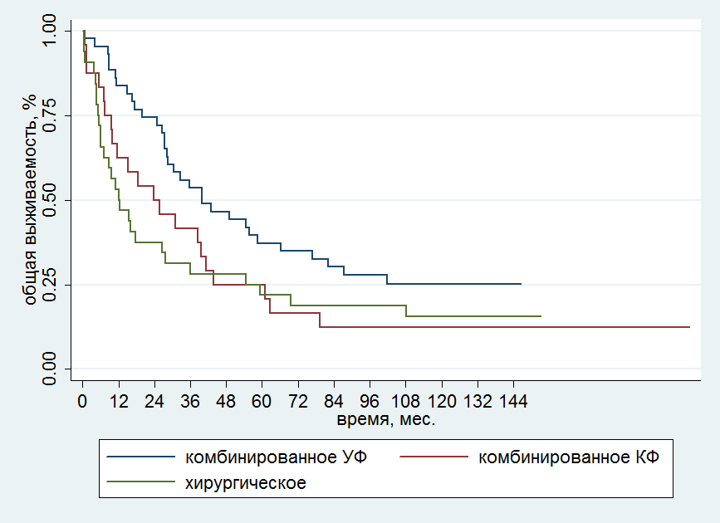
Рисунок 3. Общая выживаемость больных РЖ лечении при поражении регионарных лимфатических узлов в зависимости от метода лечения.
Таким образом, по нашим данным, в первую очередь выигрыш от применения прЛТ получают пациенты с операбельным РЖ с метастатическим поражением регионарных лимфатических узлов. При многофакторном анализе также показано, что общая выживаемость пациентов значимо увеличивается в возрастной группе моложе 50 лет и при размере основной опухоли Т 1-2: эти факторы оказали независимое влияние на прогноз.

Популяционная оценка выживаемости больных локализованным раком желудка в зависимости от вида лечения (n=1436)
Распределение по основным исходным факторам прогноза среди радикально прооперированных больных, сведения о которых были извлечены из популяционной базы данных АОКР за 2000-2014 гг., было исходно неравномерно.
В целом больные, получавшие предоперационную ЛТ и адъювантную ХТ и ХЛТ существенно отличались от таковых в группе только хирургического лечения. Они были более молодого возраста, опухоли у них значимо чаще имели низкодифференцированную гистологическую структуру и тотальное/субтотальное распространение. Для получавших ЛТ/ХЛТ была более характерна локализация опухоли в верхней трети желудка и ее меньшая исходная распространённость. Пациенты, получавшие адъювантную ХТ, значительно чаще имели исходно распространённые по стадии опухоли. Частота применения только хирургического лечения за анализируемый период возрастала, главным образом, за счёт более редкого использования ЛТ, начиная с 2010 г. По этой причине для оценки выживаемости в зависимости от метода лечения, наряду с методом Каплана-Майера, был использован регрессионный анализ Cox.
Медианы времени наблюдения, ОВ и ОСВ для всей когорты радикально прооперированных больных составили 8,4 года, 50,6 (95% доверительный интервал (95% ДИ) 43,4-60,0) месяцев и 78,4 (95% ДИ 62,8-101,5) месяцев, соответственно. Медианы ОВ для пациентов, получавших хирургическое лечение, ХЛ+ЛТ/ХЛТ и ХЛ+ХТ составили 55,7 (95% ДИ 48,7-78,4), 70,9 (95% ДИ 46,9-90,4) и 34,3 (95% ДИ 30,1-40,0) месяцев, соответственно, log-rank χ2=9,07, p=0,011 (рис.4).
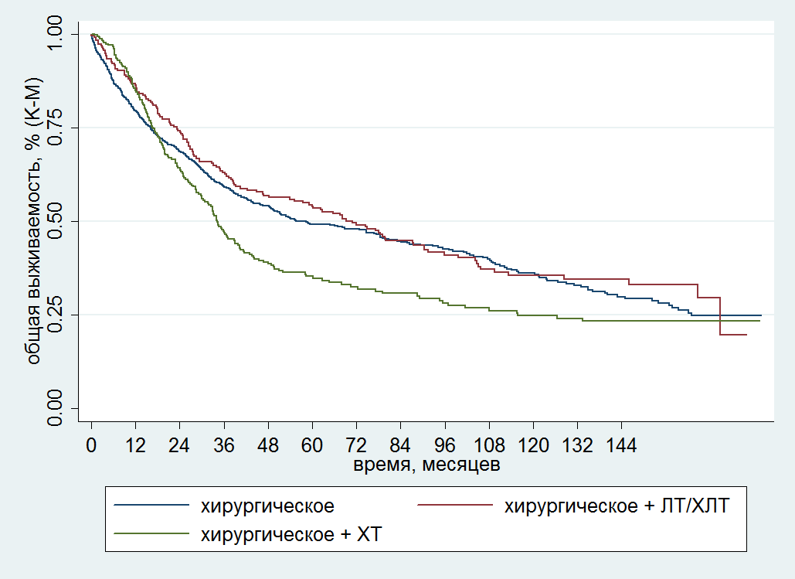
Рисунок 4. Общая выживаемость радикально прооперированных больных РЖ в зависимости от метода лечения (по Каплану-Майеру, без коррекции на исходные факторы) по данным АОКР в 2000-2014 гг.
В однофакторной регрессионной модели для всей когорты отношение рисков (ОР) смерти от любой причины составили 0,91 (95% ДИ 0,75-1,10), р=0,339 и 1,24 (95% ДИ 1,05-1,47) для сочетания хирургического лечения с ЛТ/ХЛТ и ХТ, соответственно, по сравнению с только хирургическим лечением. Введение в модель стадии привело к выравниванию коэффициентов: ОР 1,01 (95% ДИ 0,84-1,24), р=0,847 и ОР 0,92 (95% ДИ 0,77-1,09), р=0,322. После коррекции на другие факторы (пол, возраст, локализацию, гистологический тип опухоли, и временной период) риск смерти стал достоверно ниже при сочетании хирургического лечения с адьювантной ХТ (ОР 0,82 (95% ДИ 0,68-0,99), р=0,037) и проявился в виде тенденции для комбинации с ЛТ/ХЛТ (ОР 0,88 (95% ДИ 0,72-1,08), р=0,237).
Многофакторный регрессионный анализ с коррекцией по вышеприведенным факторам был также проведен раздельно по стадиям (табл. 3)
Таблица 3
Многофакторный* регрессионный анализ ОВ радикально прооперированных больных РЖ в зависимости от метода лечения со стратификацией по стадии (АОКР, 2000-2014 гг.)
Стадия (TNM 7) | Метод лечения
 | Хирургическое |  | Хирургическое + ЛТ/ХЛТ |  | Хирургическое + ХТ
 | ОР | 95% ДИ | ОР | 95% ДИ | ОР | 95% ДИ
I | 1,0 | референтное | 1,04 | 0,76-1,43 | 1,16 | 0,73-1,84
II | 1,0 | референтное | 0,69 | 0,45-1,05 | 0,82 | 0,56-1,22
III | 1,0 | референтное | 0,72 | 0,50-1,03 | 0,57 | 0,44-0,73**
Примечания.
Сокращения: ОВ=общая выживаемость, РЖ=рак желудка, АОКР=Архангельский областной канцер-регистр, 95% ДИ = 95% доверительный интервал, ЛТ/ХЛТ=лучевая терапия/химиолучевая терапия. ХТ=химиотерапия,
*коррекция проведена на пол, возраст, локализацию, гистологический тип опухоли, и временной период.
**различия статистически значимы на уровне р<0,0001.
Очевидно, что повышение эффективности лечения операбельных больных РЖ возможно только при распространенных формах заболевания. При 1 стадии риск смерти после применения дополнительных ХТ и ЛТ при популяционном анализе, даже повышался.
Выводы
- Адъювантная химиотерапия 5-фторурацилом в монорежиме и в составе платино-несодержащих комбинаций не улучшает общую выживаемость больных с операбельным РЖ (χ2=1,2, P=0,277).
- Исследование эффективности прЛТ не имело достаточной статистической мощности, чтобы продемонстрировать преимущество комбинированного лечения перед хирургическим: преимущество предоперационного облучения, особенно в виде УФ, проявилось в форме тенденции. Медиана ОВ в группе ХЛ составила 52 (95% ДИ 20-84) месяцев, в группе УФ 70 (95% ДИ 36-103) месяцев, в группе КФ 44 (95% ДИ 21-70) месяцев, Р=0,227 для всех стадий.
- При оценке эффективности АХТ обнаружена тенденция к увеличению выживаемости при включении в схему препаратов платины, отношение рисков 0,25 (95% ДИ 0,03-1,93), Р=0,18.
- Применение прЛТ в режиме УФ дает выигрыш в выживаемости больным РЖ III стадии (ОСВ 40 месяцев против 13 месяцев) и с метастатическим поражением регионарных лимфатических узлов (ОСВ 40 месяцев против 16 месяцев) сравнительно с хирургическим лечением. Предоперационное облучение в режиме КФ не улучшает отдаленную выживаемость больных РЖ.
- Радикальное хирургическое лечение при локализованном раке желудка, согласно данным популяционного анализа, получают 30% больных, из них 16% (5% от всей когорты) в сочетании с лучевой/химиолучевой и 21% (6%) с адъювантной химиотерапией, что значительно ниже уровня развитых стран.
- Популяционный анализ показывает, что добавление к хирургическому лечению химиотерапии дает значимую прибавку выживаемости (ОР 0,82 (95% ДИ 0,68-0,99), Р=0,037), комбинация хирургического лечения с лучевой/химиолучевой терапией приводит к незначимому снижению риска смерти, ОР 0,88 (95% ДИ 0,72-1,08), р=0,237.
Практические рекомендации
- Использование АХТ в монорежиме и в составе не-платиновых комбинаций у пациентов с операбельным раком желудка при ретроспективном анализе не улучшает результаты выживаемости у европейской популяции и не может быть рекомендовано для стандартного применения в лечебно-профилактических учреждениях онкологического профиля.
- Использование АХТ с препаратами платины у пациентов с операбельным раком желудка может приводить к увеличению показателей выживаемости по сравнению с только хирургическим лечением и может быть рекомендовано для применения в лечебно-профилактических учреждениях онкологического профиля для тщательно отобранной когорты больных.
- Добавление прЛТ в схему лечения можно считать целесообразным при высокой исходной распространённости опухоли. Данный вопрос требует дальнейшего изучения для определения когорты больных операбельным раком желудка, которая может получить выигрыш от применения прЛТ. В первую очередь, это больные РЖ III стадии и с метастатическим поражением регионарных лимфатических узлов.
- При ретроспективном анализе не выявлено преимущества в выживаемости у больных, облученных 2-3 ежедневными фракциями 7,5 Гр перед операцией, сравнительно с только хирургическим лечением. Учитывая наличие эффекта в группе УФ с меньшей биологической дозой, необходима оценка эффективности прЛТ до большей дозы при использовании современных способов пространственного распределения в проспективном исследовании.
- При популяционном анализе выявлено, что добавление химиотерапии к хирургическому лечению дает значимую прибавку выживаемости. Необходима оценка результатов проспективного исследования эффективности адъювантной химиотерапии для определения когорты пациентов, которые могут получить выигрыш от добавления АХТ к операции.
Публикации
Основные результаты диссертации опубликованы в следующих работах:
Публикации в изданиях, рекомендованных ВАК России:
- Нечаева М.Н., Левит М.Л., Вальков М.Ю. Собственный опыт адъювантной химиотерапии при операбельном раке желудка (ретроспективный анализ) // Вестник "Российского научного центра рентгенорадиологии", 2013 (т. 13), №1 режим доступа: http://vestnik.rncrr.ru/vestnik/v13/papers/valkov2_v13.htm.
- Нечаева М.Н., Левит М.Л., Вальков М.Ю. Адъювантная химиотерапия рака желудка. Литературный обзор. //Вестник РНЦРР.- 2014.- Режим доступа: http://vestnik.rncrr.ru/vestnik/v14/papers/nechaeva_v14.htm
- Нечаева М.Н., Харитонов Ю.Н., Левит М.Л., Вальков М.Ю. Предоперационная лучевая терапия при раке желудка: анализ собственных отдалённых результатов и обзор литературы. // Вестник РНЦРР.- 2015. –Т. 15. №1. - Режим доступа: http://vestnik.rncrr.ru/vestnik/v15/papers/nechaeva_v15.htm
- Нечаева М.Н., Литинский С.С., Вальков М.Ю. и др. Роль консервативных методов лечения операбельного и неоперабельного локализованного рака желудка: популяционный анализ выживаемости по материалам Архангельского областного канцер-регистра// Вестник РНЦРР.- 2015.- Режим доступа: http://vestnik-rncrr.ru/vestnik/v15/docs/litinskyi_v15-3.pdf.

Другие статьи и материалы конференций:
- Нечаева М.Н., Левит М.Л., Бурдаева О.Н., Вальков М.Ю. Анализ эффективности адъювантной химиотерапии при раке желудка, проведенной в ГБУЗ АО «Архангельский клинический онкологический диспансер» с 2006 по 2010 гг. // Материалы научно-практической конференции. –Архангельск. 2013. –С. 174-178.
- Нечаева М.Н., Левит М.Л., Вальков М.Ю. Роль предоперационной лучевой терапии в лечении операбельного рака желудка. // Материалы XVII Российского Онкологического конгресса, –М. 2013. –С. 354.
- Нечаева М.Н., Бурдаева О.Н., Вальков М.Ю. Современные возможности противоопухолевого лечения при распространенном раке желудка: собственный опыт // Материалы научно-практической конференции. Архангельск, 2014. –С. 176-182.
- Nechaeva М , Grjibovski A, Valkov M et al. Urban-rural inequalities in survival from gastric cancer in Northwest Russia cannot be explained by earlier stage at diagnosis: a registry-based study. // Processings of IAE congress. –Anchorage, USA. –2014. –P. 245.
- Нечаева М. Н., Левит М. Л., Вальков М. Ю. Влияние дозы предоперационного облучения крупными фракциями на отдаленную выживаемость пациентов с операбельным раком желудка. // Материалы Невского радиологического форума. –СПб, 2015. –С. 488-90.
- Нечаева М.Н., Вальков М.Ю., Литинский С.С., и др. Паттерн специального лечения и выживаемость при раке желудка I-III стадии в 2000-2013 гг.: популяционный анализ по данным канцер-регистра Архангельской области. // Материалы конференции. Архангельск, 2015. –С. 181-182.
- Нечаева М.Н., Бурдаева О.Н., Вальков М.Ю. Эффективность дополнительных методов лечения операбельного рака желудка. // Материалы научно-практической конференции. Архангельск, 2015. –С. 196-203.
- Нечаева М.Н., Литинский С.С., Вальков М.Ю. и др. Выживаемость больных раком желудка в зависимости от возраста: популяционный анализ. // Материалы онкологического форума «Белые ночи». СПб, 2015. –С. 387-8.
- Nechaeva M., Valkov M., Litinsky S., Levit M. Pattern of treatment and survival in localized gastric cancer in 2000-2013: a population-based analysis from North-Western Russia// European Journal of Cancer. - 2015. - Vol. 51, Supplement S3. - P.S. 407.
- Nechaeva M., Grjibovski A., Izmailov T., Ruzhnikova A., Solovyova E., Dubovichenko D., Valkova L., Levit M., Krasilnikov A., Lebedeva L., Valkov M. Urban-rural variations in survival from gastric cancer in Nord-West Russia: a registry-based study. // European Journal of Public Health. - 2015. - Vol. 25, Supplement 3. - P.110.

